Доверяйте проверенным аттракционам!
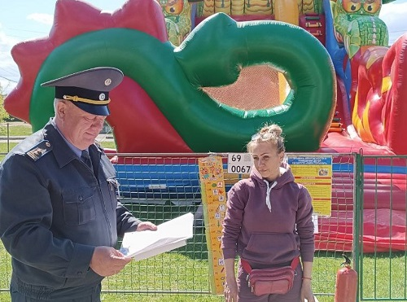
Как убедиться в безопасности аттракциона? В безопасности любого аттракциона убедиться можно очень просто: на аттракционе должен быть государственный регистрационный знак. На таком знаке указан код региона, четырехзначный номер аттракциона и QR-код.
Наличие государственного регистрационного знака подтверждает, что аттракцион прошел оценку технического состояния и безопасности, обслуживающий персонал обучен работе на таком оборудовании и обладает необходимыми знаниями, эксплуатация аттракциона организована с соблюдением необходимых требований безопасности.
Также важно ознакомиться с правилами пользования аттракционом для зрителей и посетителей, с предусмотренными ограничениями и запретами. Такая информация размещена на соответствующей табличке или стенде, установленном перед входом на аттракцион.
Позаботьтесь о своей безопасности и безопасности Ваших детей!
Доверяйте проверенным аттракционам!

